

**TISKOVÁ ZPRÁVA** V Praze dne 27. 08. 2015

# Kinobus zastavil v BB Centru

[**BB Centrum**](http://www.bbcentrum.cz/) **bylo srpnovou zastávkou Kinobusu – netradičního letního kina. Po tři večery tu mohli nejen ti, kdo v**[**BB Centru**](https://www.facebook.com/pages/BB-Centrum/730141167045202?fref=ts) **bydlí nebo pracují, ale všichni z blízkého či širokého okolí, po setmění sledovat promítání oblíbených českých filmů. Kinobus zastavil před Křesťanskou základní školou Elijáš v sousedství Baarova parku a ke zhlédnutí byly filmy Hodinový manžel, 10 pravidel jak sbalit holku a Zejtra napořád.**

Ačkoli po tropických dnech některé trochu zaskočil vytrvalý déšť, skutečné milovníky letního kina neodradil od návštěvy stále oblíbenějšího Kinobusu. Tentokrát na své letní tour zastavil i v BB Centrupřed Křesťanskou základní školou Elijáš na hranici Baarova parku a po tři večery od 18. 8. do 20. 8. 2015promítal na velké promítací plátno oblíbené české filmy. Diváci si užili *Hodinového manžela*, vyzkoušeli *10 pravidel, jak sbalit holku* či porovnali sny a realitu u *Zejtra napořád*. Zájem byl opravdu velký, obsazeno bylo do posledního místa a samozřejmě bylo k dispozici i nezbytné „filmové“ občerstvení. Vstupné na všechna představení bylo zdarma.

Fotografie z promítání a další aktuální události BB Centra naleznete na [facebookových](https://www.facebook.com/pages/BB-Centrum/730141167045202?sk=timeline&ref=page_internal) stránkách.

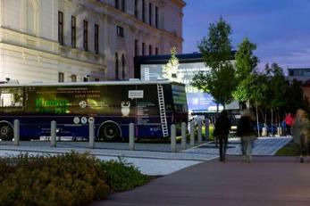

Kinobus v BB Centru v Baarově parku

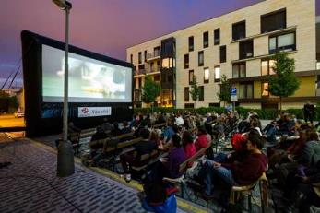

Kinobus v BB Centru v Baarově parku

Více informací a fotografie v tiskové kvalitě Vám poskytne:

Mgr. Vendula Malochová**,** Marketing manager

**PASSERINVEST GROUP, a.s.**

Tel.: (+420) 221 582 111, fax: (+420) 222 515 521

Mobil: (+420) 605 318 974

E-mail: [Vendula.Malochova@Passerinvest.cz](mailto:Vendula.Malochova@Passerinvest.cz)

www.passerinvest.cz, [www.bbcentrum.cz](http://www.bbcentrum.cz)

Ing. Marcela Štefcová

**Crest Communications a.s.**

Tel.: (+420) 222 927 125

Mobil: (+420) 731 613 669

E-mail: marcela.stefcova@crestcom.cz

**O developerovi**

**PASSERINVEST GROUP**, a. s., je ryze česká developerská společnost, jejíž jméno je spojováno zejména s realizací multifunkčního areálu **BB Centrum** v Praze 4 – Michli. Tímto, svého druhu nejúspěšnějším a nejrozsáhlejším českým projektem, si společnost založená roku 1991 Radimem Passerem vybudovala velmi dobré jméno jak na domácí, tak mezinárodní úrovni. Zásluhu na tom má nejenom kvalita realizovaných projektů a vysoká úroveň poskytovaných služeb, ale i smysl pro fair-play, vstřícný vztah k nájemcům-uživatelům budov a zodpovědnost vůči společnosti i životnímu prostředí. Ve svém portfoliu má **PASSERINVEST GROUP** další zajímavé developerské projekty.